Ermittlung der Werte trigonometrischer Funktionen

Zeichne mit Hilfe deines Geodreieckes Winkel der Grösse α = 10°, 20°, . . ., 80°, Fälle von einem beliebigen Punkt auf dem einen Schenkel das Lot auf den anderen, messe in dem entstandenen rechtwinkligen Dreieck die Katheten a und b und die Hypothenuse c und bestimme dann rechnerisch in der folgenden Tabelle für diese Winkel die Seitenverhältnisse des Sinus, Kosinus und Tangens - auf 2 Stellen nach dem Komma:

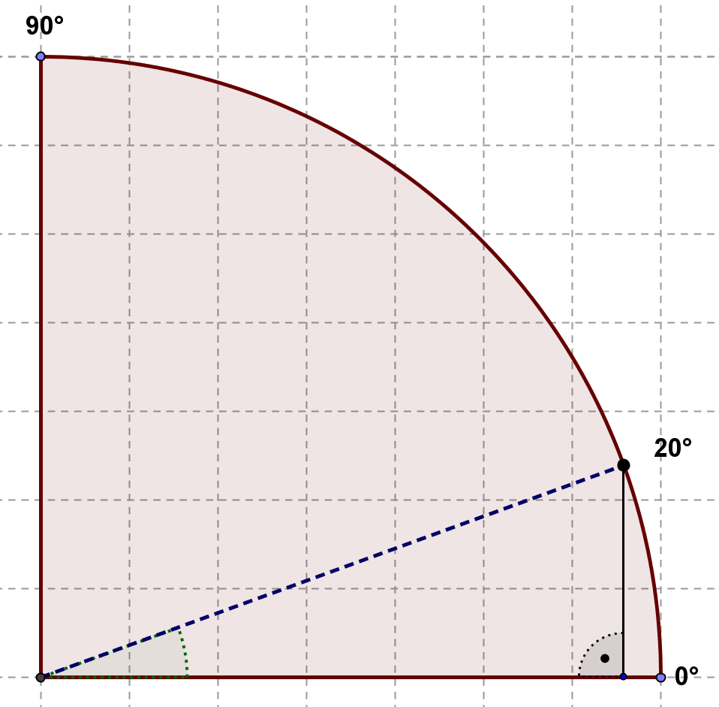

Messen Sie für jeden Winkel die angegebenen Strecken in mm und bilden Sie die Verhältnisse für die Winkelfunktionen:

 | $$a_{α}$$ | $$b_{α}$$ | $$c_{α}$$ | $$\sin{α}=\frac{a}{c}$$ | $$\cos{α}=\frac{b}{c}$$ | $$\tan{α}=\frac{a}{b}$$
0°
10°
20°
30°
40°
50°
60°
70°
80°
90°
Übertrage nun die Verhältnisse in diese Tabelle und rechne rückwärts den Winkel aus:

 | $$\sin{α}=\frac{a}{c}$$ | α | $$\cos{α}=\frac{b}{c}$$ | α | $$\tan{α}=\frac{a}{b}$$ | α
0°
10°
20°
30°
40°
50°
60°
70°
80°
90°

Zeichne nun mit den Daten aus den oberen Tabellen die Graphen der Winkelfunktionen von 0° bis 90° ein. Achte dabei auf die Wahl der jeweiligen Koordinatensysteme!

